恩施+建始+宣恩5天4晚跟团游行程单
赠送清江大峡谷玻璃桥体验
产品编号 | WXES-HBMAHGER056 | 出发地 | 江苏省-南京市 | 目的地 | 湖北省-恩施土家族苗族自治州
行程天数 | 5 | 去程交通 | 动车 | 返程交通 | 动车
参考航班 | 无
产品亮点 | 精华之旅：恩施最热门/网红/经典景点聚集，都是精华景点，杠杠的
产品介绍 | 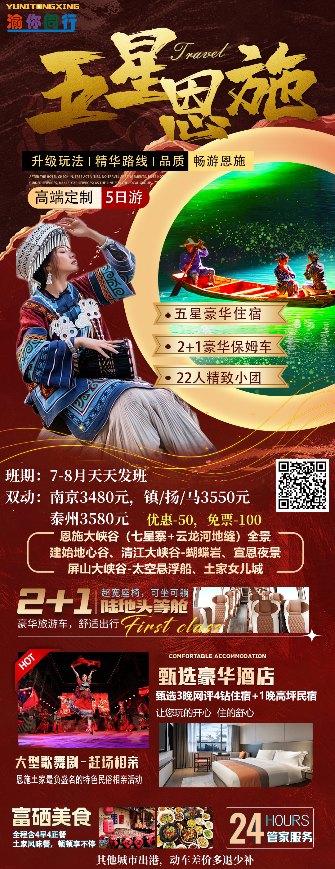
行程安排
D1
行程详情 | 各地—恩施  乘火车/飞机前往----“仙居恩施”工作人员接站/机后，前往【酒店】办理入住。早抵达恩施的游客，可以自行前往“施南古城”或者“新天地美食街”等市区免费景点参观游览。（游玩产生的相关费用自理，自由活动期间无车无导，请注意保护好随身携带的贵重物品和自身安全）
用餐 | 早餐：X 午餐：X 晚餐：X
住宿 | 恩施
D2
行程详情 | 恩施大峡谷（云龙河地缝+七星寨）  早餐后乘车前往可与美国科罗拉多大峡谷媲美的“绝世奇观”----【恩施大峡谷】（车程约2小时，全程游览约6小时）。
用餐 | 早餐：√ 午餐：X 晚餐：√
住宿 | 高坪
D3
行程详情 | 地心谷--清江大峡谷--蝴蝶岩—仙山贡水  早餐后乘车前往游览【恩施地心谷】（车程约20分钟，游玩时间约2.5小时）国家AAAA级旅游景区——遇见地心谷。拥有“人类起源地”、“施南第一佳要”独特旅游资源的恩施州唯一立体式大峡谷，恩施地心谷属珍奇高山喀斯特岩溶嶂谷地貌，景区2.5亿年前三叠纪逐渐形成的嶂谷地质奇观鬼斧神工，是世界最长的岩溶嶂谷区；215万年前的“建始直立人遗址”，挑战着世界非洲人类起源的学说；拥有6000年辉煌历史的中华文明“巴盐古道”，被《中国国家地理》誉为中国第五大古道，完整地保留着先秦以来“巴蜀咽喉”最纯原生态风貌。
用餐 | 早餐：√ 午餐：√ 晚餐：√
住宿 | 宣恩
D4
行程详情 | 狮子关—伍家台—女儿城  早餐后乘车前往【狮子关】（车程约20分钟，游览约2小时），拥有最美水上浮桥的地方~据说这是现实版「廊桥遗梦」，位于湖北省恩施土家族苗族自治州宣恩县，是恩施景区中唯一一个可以全程坐车游览的景区，是一处集峡谷风光、自然景观与历史文化于一体的旅游胜地。这里不仅有壮观的峡谷和清澈的溪流，还有历史悠久的古栈道和神秘的溶洞，是探险、摄影和文化体验的好去处。
用餐 | 早餐：√ 午餐：√ 晚餐：X
住宿 | 恩施
D5
行程详情 | 恩施—各地  工作人员根据您的返程交通时间提前安排车送您前往恩施火车站/机场，返回温暖的家，结束美好的恩施之旅。
用餐 | 早餐：√ 午餐：X 晚餐：X
住宿 | 无
费用说明
费用包含 | 交通：各地/恩施往返动车二等座，当地26座2+1豪华保姆车（如人数低于8人（含）则升级为9座商务车司机兼向导），保证一人一正座，接送站为普通车（专业接送站工作人员）；
费用不包含 | 1.大峡谷七星寨上行索道105元/人（自愿自理，建议乘坐），大峡谷七星寨下行电梯30元/人（自愿自理），大峡谷地缝小蛮腰30元/人（自愿自理）；
其他说明
预订须知 | 1、恩施地处山区住宿吃饭不能和城市相比，请游客做好心理准备。
温馨提示 | 1.行程中需自理的门票和当地导游推荐的项目，请自愿选择购买参加，当地购物时请慎重考虑，把握好质量与价格，务必索要发票；

